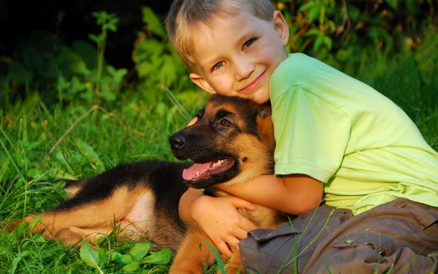

Экология - это наука, и произошла она от слова ойкас - дом, жилище, место обитания. Это всё живое, что нас окружает, мы дышим, чем мы живём. Их дошкольной педагогике появлялось новое направление воспитания - экологическое воспитание.
С первых лет жизни у детей формулируется начало экологической культуры. Дети видят дома, как мама ухаживает за цветами, кошкой или собакой. Они сами тянутся ко всему живому, им хочется погладить животное и полюбоваться красивыми цветами.
Подрастая, дети узнают, что каждое существо имеет свой «дом», в котором есть всё для его жизни. Экологическое воспитание - это и есть познание живого, которое окружает ребенка, в своей среде обитания, и наша главная задача, научить их охранять и беречь то, что они видят. Нужно доступно объяснить ребенку, что ломать ветку дерева нельзя, особенно зимой. Обратите внимание ребёнка на красоту, какие они красивые в инее. Зимой они спят и у них только мы защитники.

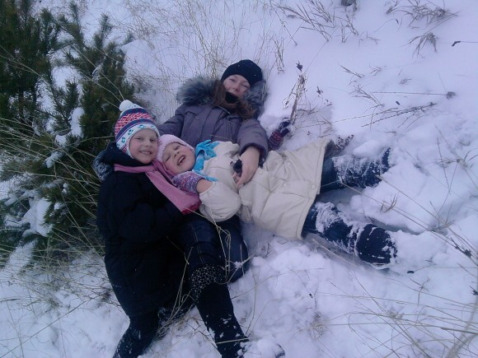

Нужно корни укрыть снегом, объясняя, что мы помогаем им выжить зимой. Бывая с детьми зимой в лесу, обратите внимание на тишину в лесу, её красоту и как хорошо дышится в лесу.

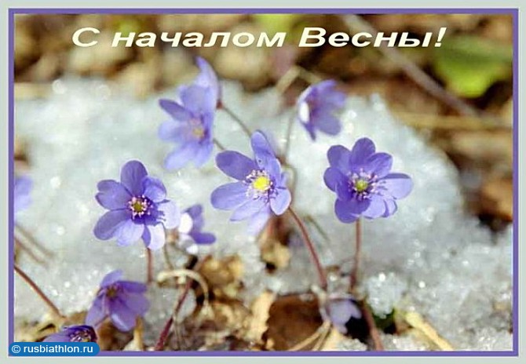

Весной природа преображается, и мы радуемся каждой новой травинке и новым листочком. Начинается работа на даче и дети помогают вам пусть совсем мало, но они тянутся к этому, видя, как этим занимаетесь вы. У дачных массивов есть лес, вы бываете там с детьми. Мы все тянемся к природе, чтобы отдохнуть, подышать свежим воздухом, послушать журчание ручейка. Мы взрослые собираем цветы и лекарственные травы, нарвите только столько, сколько вам нужно, и старайтесь не рвать с корнями.
Собирая в лесу грибы и ягоды, берите только те, которые вы знаете, а другие не трогайте. Они нужны животным, они ими питаются и лечатся. Как, например, гриб мухомор, он такой красивый, полюбуйтесь им, но не трогайте его, придёт лось и он ему пригодится для лечения. Чтобы грибы не исчезали у нашего леса, не нарушайте грибницу, объясните детям, что грибы нужно срезать ножиком, здесь вырастет новый гриб.

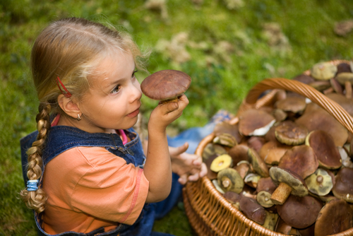

Дети часто поступают жестоко с природой и во всём этом виноваты мы взрослые. Не смогли научить, видеть красивое и заботится о том, чтобы все, что окружает нас, только радовало.

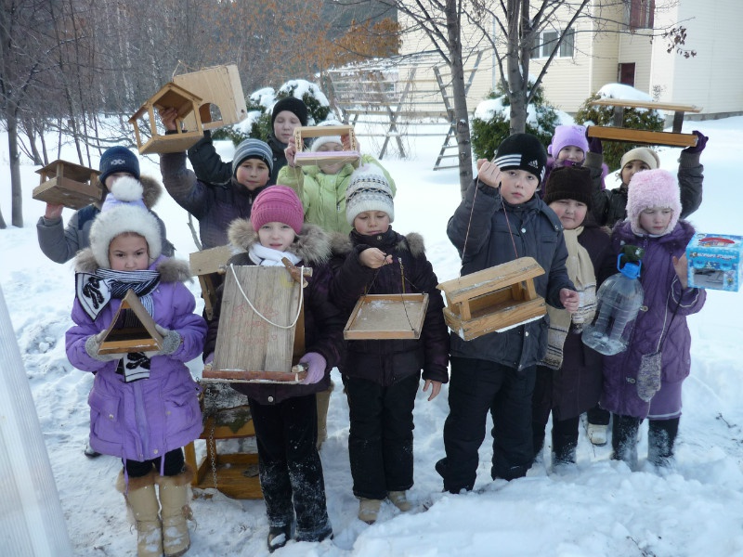

Накормите птиц, повесьте кормушку за окном или на балконе. Ребёнок сам будет класть туда корм. Хотите порадовать ребёнка, заведите ему попугайчиков или щегла, черепаху или хомячка. Объясните и научите, как правильно за ними ухаживать и ребёнок будет счастлив. У многих детей есть мечта иметь друга рядом, это котёнок или щенок. И если вы завели себе животное дома, не выбрасывайте их на улицу, когда они подрастут, они ведь животные и доверяют людям.
Пожелание вам - воспитывать у детей чувство сострадания, учите видеть красоту окружающего мира, и это не пройдёт даром. Если ребенок будет бережно относиться ко всему, и беречь этот «дом» - ваше воспитание не пройдёт даром. Они будут внимательны не только к окружающему миру, но и к вам взрослым.
«Живой букварь» В.Орлова
Нас в любое время года
Учит мудрая природа
Учит по календарю
По живому букварю
Птицы учат пению
Паучок терпению
Учит нас пчелиный рой
Дисциплине трудовой
Обучает жить в труде
И по справедливости
Учит пас правдивости
Учит снег нас чистоте
Учит солнце доброте
У природы круглый год
Обучатся нужно
Нас деревья всех пород
Весь большой лесной парод
Учит крепкой дружбе.

